Baobyte

udev-it

Contenido

Índice de figuras 1

Índice de tablas 2

Prototipos de pantalla de MoviSafe 3

Especificación de casos de uso de MoviSafe 17

Diagramas de casos de uso 17

Descripción textual de los casos de uso 20

# Índice de figuras

Figura 1. Prototipo de pantalla de inicio de sesión 2

Figura 1.1 Prototipo de pantalla de inicio de sesión 3

Figura 1.2 Prototipo de pantalla de inicio de sesión 3

Figura 2. Prototipo de pantalla para autenticación de doble factor 4

Figura 3. Prototipo de pantalla de inicio 4

Figura 4. Prototipo de pantalla de gestión de auditorías 5

Figura 5. Prototipo de pantalla nueva auditoría 6

Figura 6. Prototipo de pantalla para editar los datos de auditoría 7

Figura 19. Diagrama de casos de uso de autenticación 23

Figura 20. Diagrama de casos de uso de auditorías 23

Figura 21. Diagrama de casos de uso de submódulo de clientes 24

# Índice de tablas

Tabla 1. Caso de uso autenticar usuario 25

Tabla 2. Caso de uso verificar credenciales 25

Tabla 3. Caso de uso registrar acceso 26

Tabla 4. Caso de uso crear nueva auditoría 27

Tabla 5. Caso de uso cargar archivos multimedia 28

Tabla 6. Caso de uso exportar resultados de auditoría 29

# Prototipos de pantalla de MoviSafe

Se diseñaron los prototipos de las pantallas que pudieran satisfacer los requerimientos del sistema

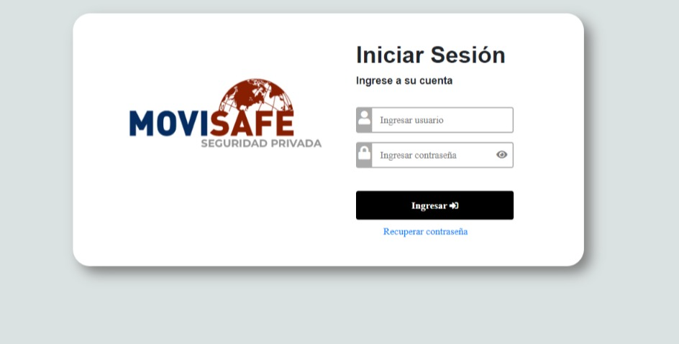

Figura 1. Prototipo de pantalla de inicio de sesión

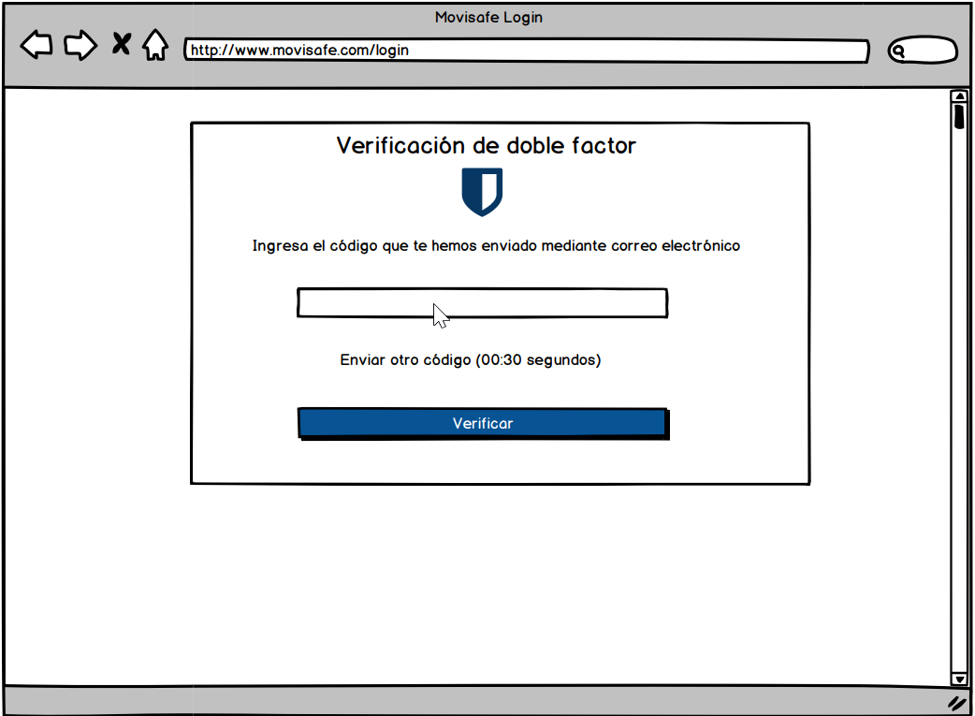

Figura 2. Prototipo de pantalla para autenticación de doble factor

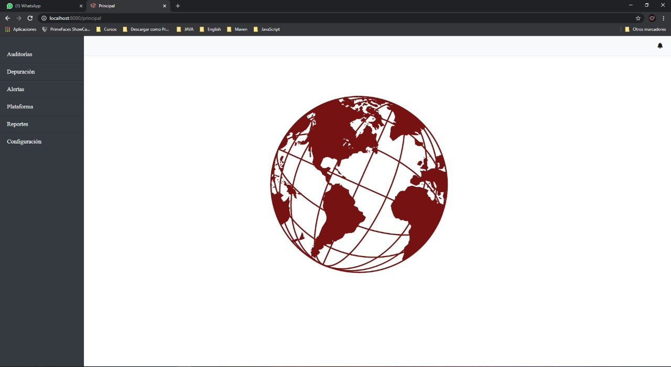

Figura 3. Prototipo de pantalla de inicio

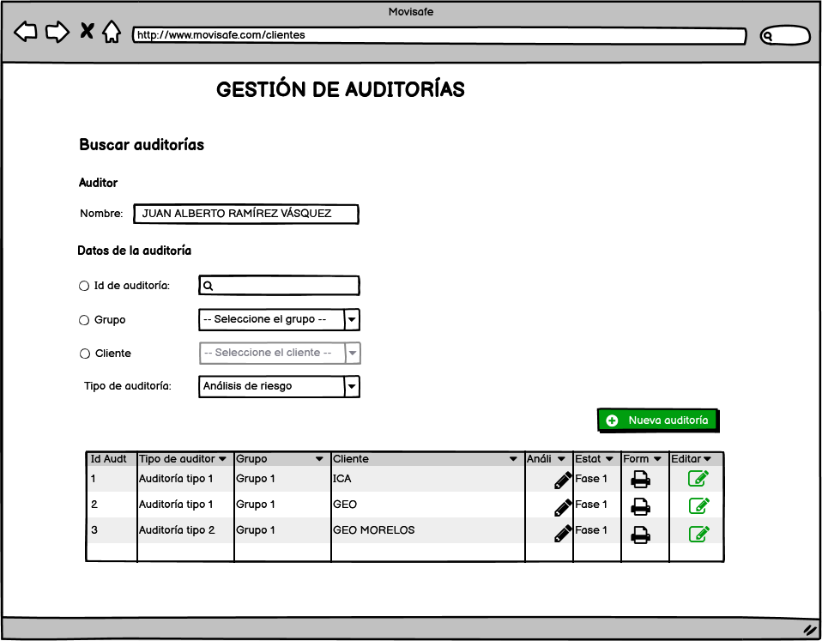

Figura 4. Prototipo de pantalla de gestión de auditorías – Rol auditor

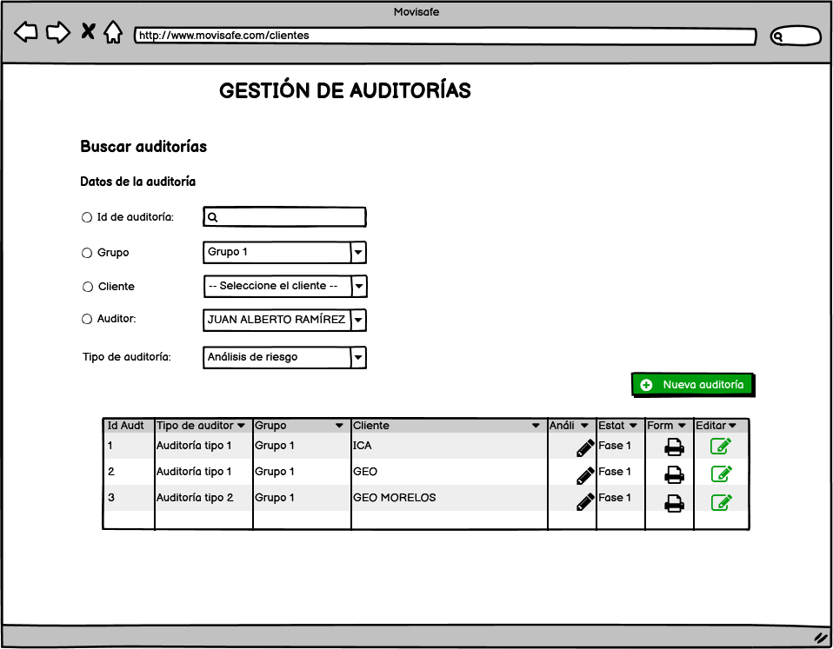

Figura 4.1 Prototipo de pantalla de gestión de auditorías – Rol administrador

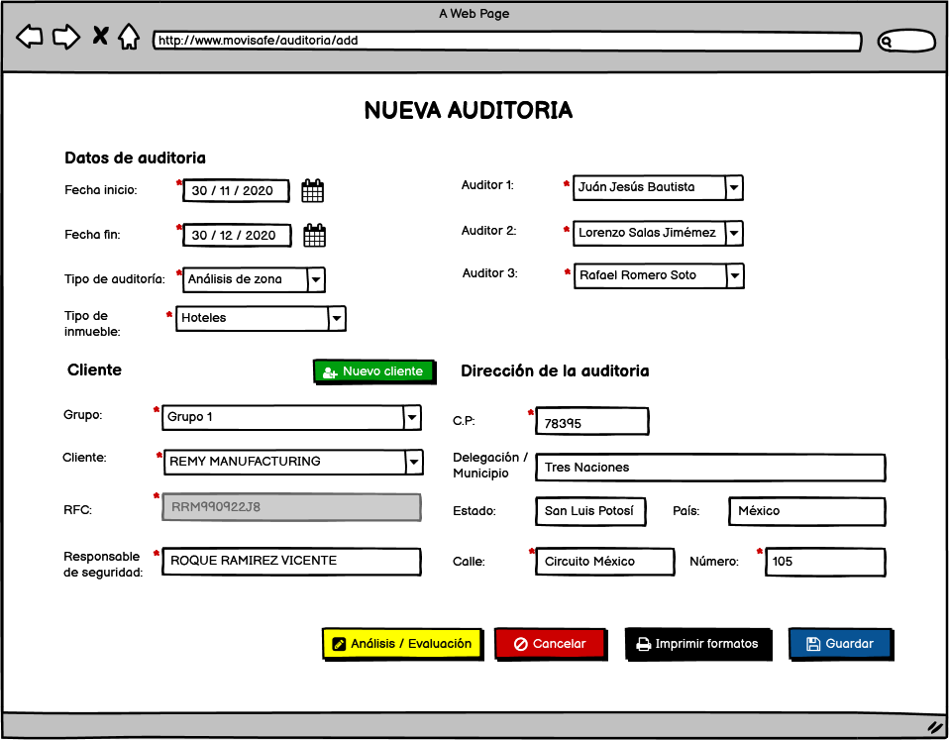

Figura 5. Prototipo de pantalla nueva auditoría

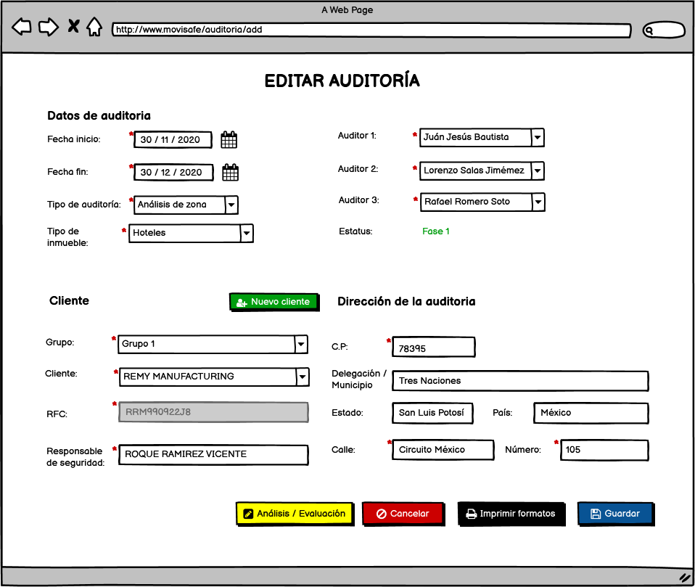

Figura 6. Prototipo de pantalla para editar los datos de auditoría

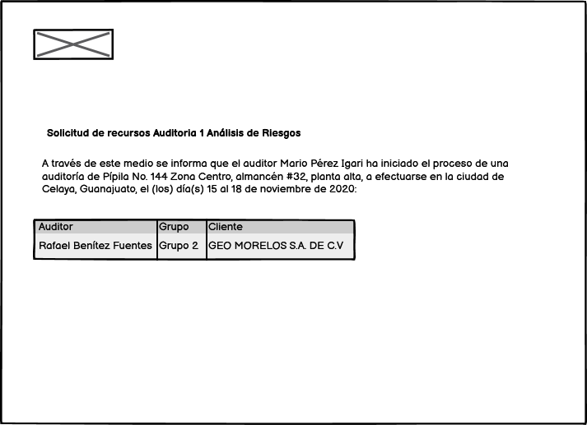

Figura 7. Prototipo de correo electrónico para notificar a las áreas de compras, servicios especiales, CRI

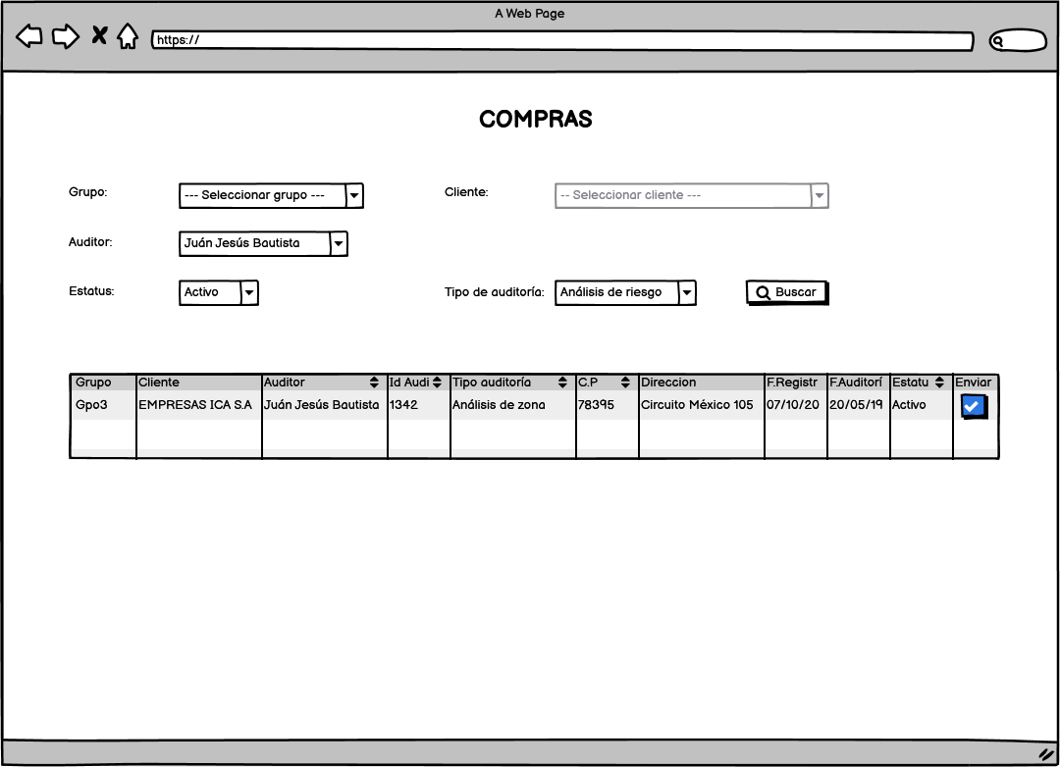

Figura 8. Prototipo de pantalla para la gestión del área de compras, CRI, servicios especiales

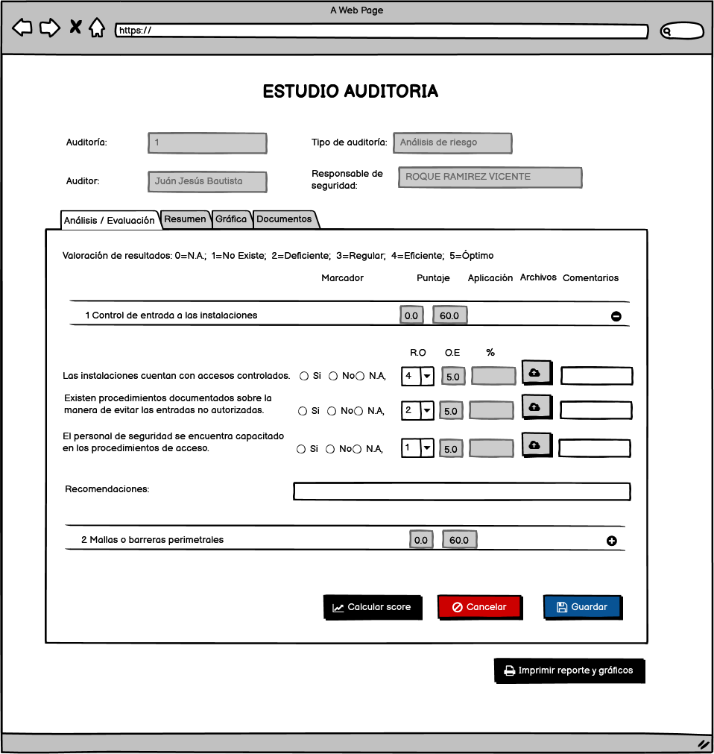

Figura 9. Prototipo de pantalla para el estudio de la auditoria

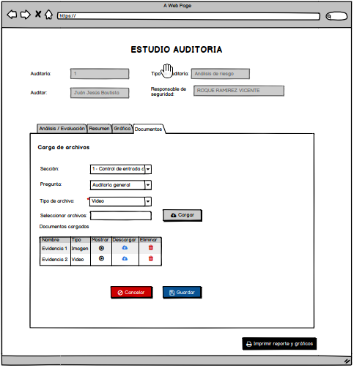

Figura 10. Prototipo de pantalla para carga de archivos en estudio de auditoria

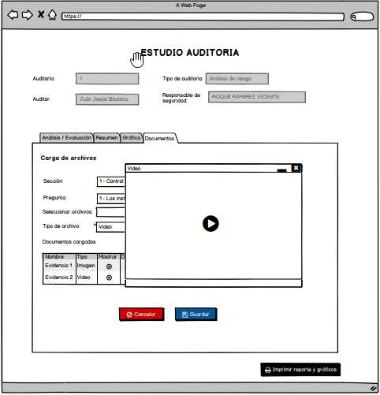

Figura 10.1 La visualización multimedia será en la misma pantalla a través de una ventana emergente

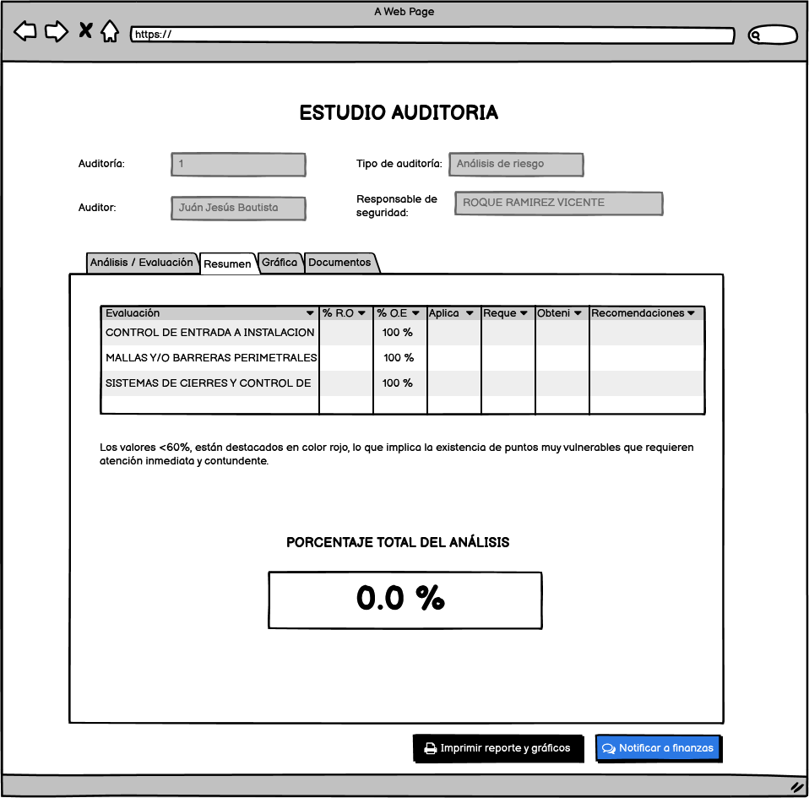

Figura 11. Prototipo de pantalla para resumen de estudio de auditoria

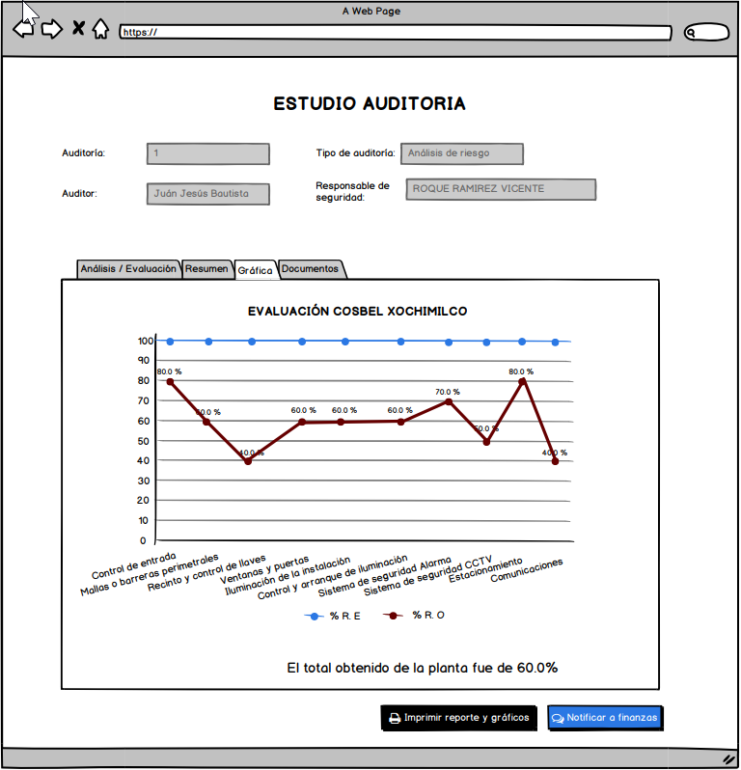

Figura 12. Prototipo de pantalla para resumen grafico de estudio de auditoria

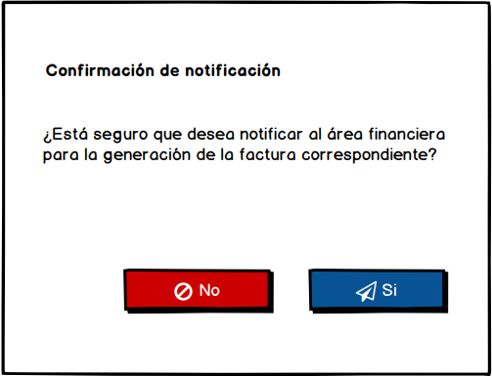

Figura 14. Prototipo de pantalla para confirmación de la notificación al área financiera

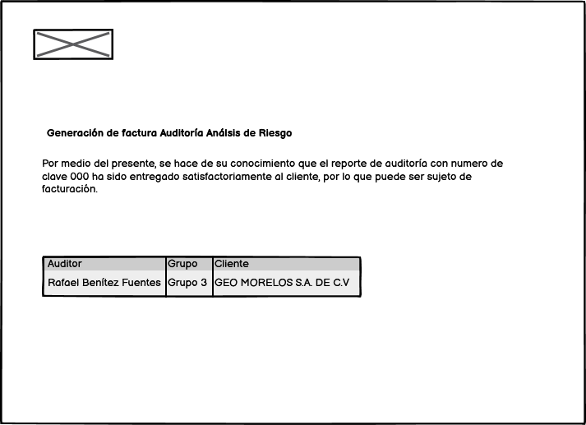

Figura 15. Prototipo de correo electrónico para notificar al área financiera

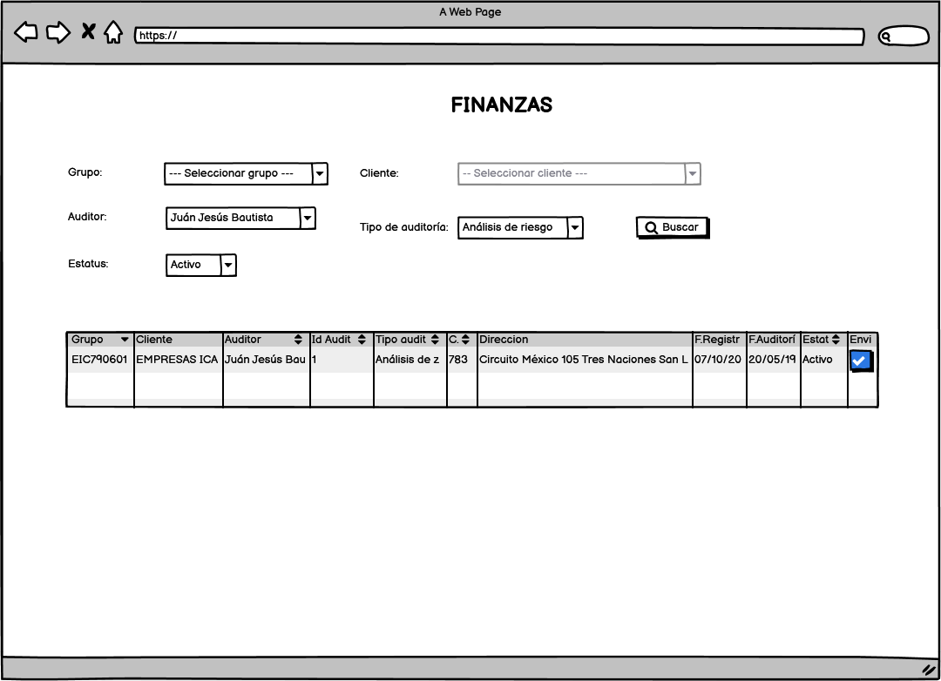

Figura 16. Prototipo de pantalla para la gestión del área financiera

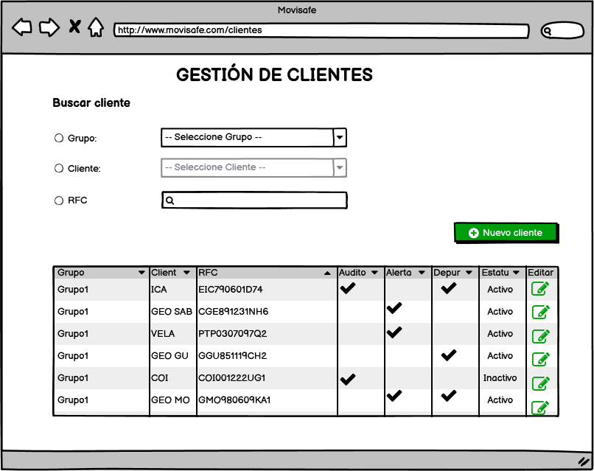

Figura 17. Prototipo de pantalla de gestión de clientes

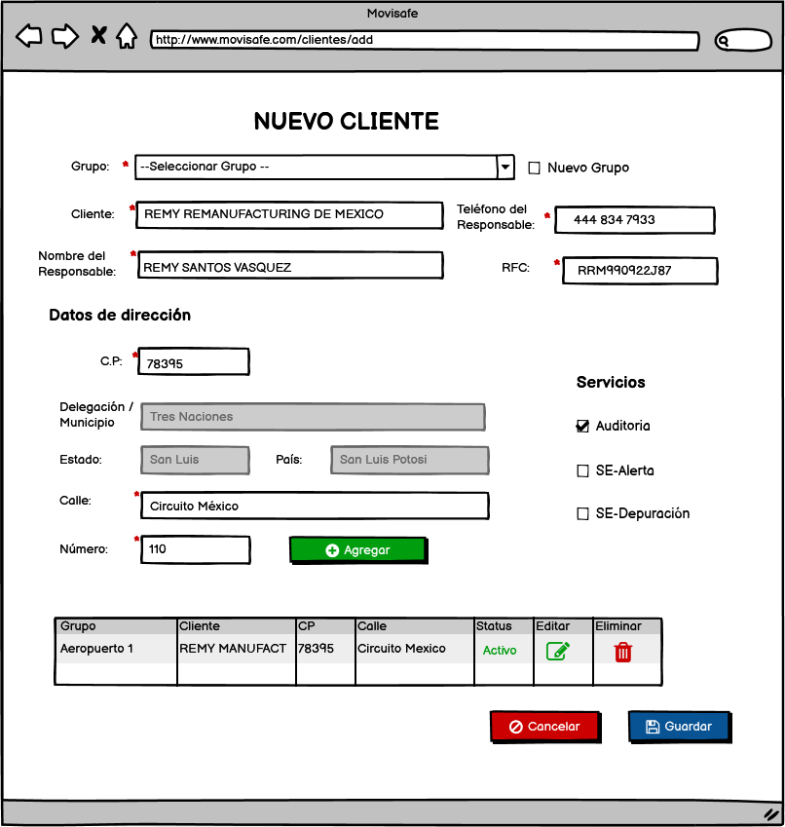

Figura 18. Prototipo de pantalla para registrar a un cliente nuevo

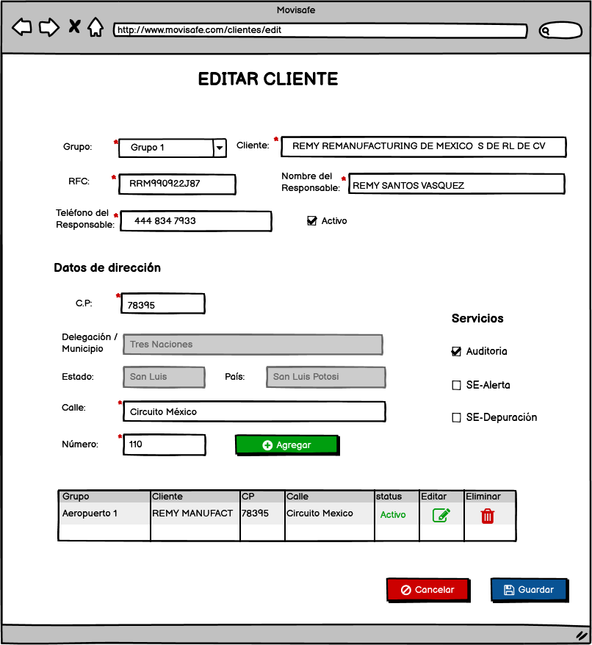

Figura 19. Prototipo de pantalla para editar los datos del cliente

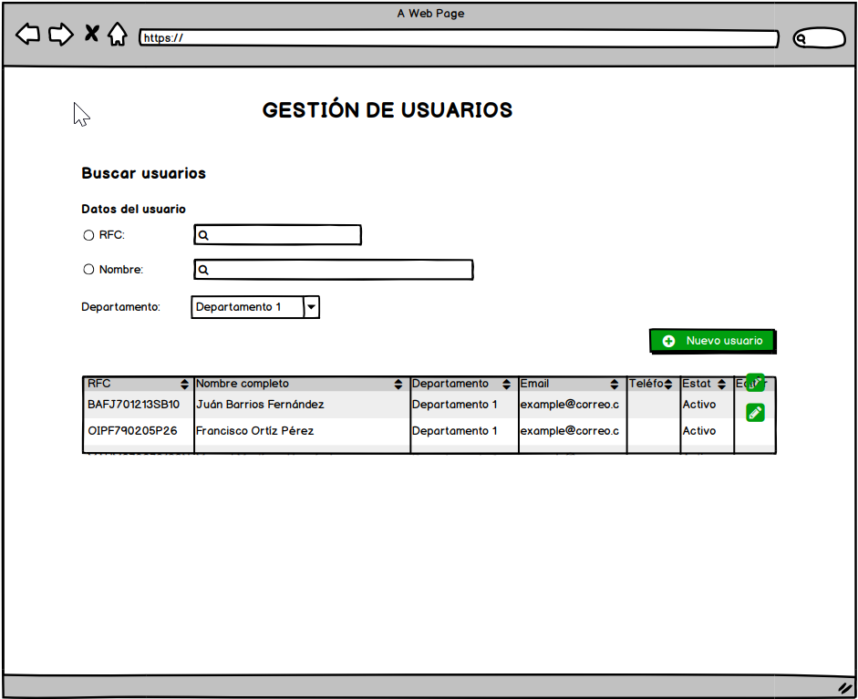

Figura 20. Prototipo de pantalla para gestión de usuarios

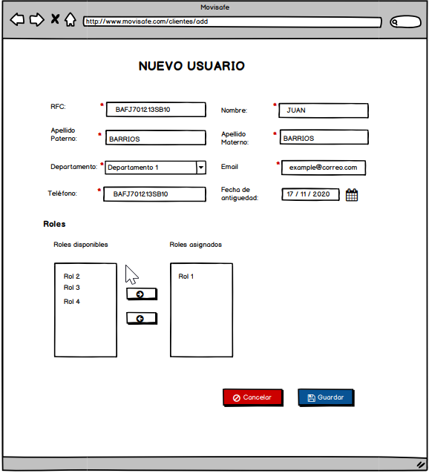

Figura 21. Prototipo de pantalla para alta de usuarios

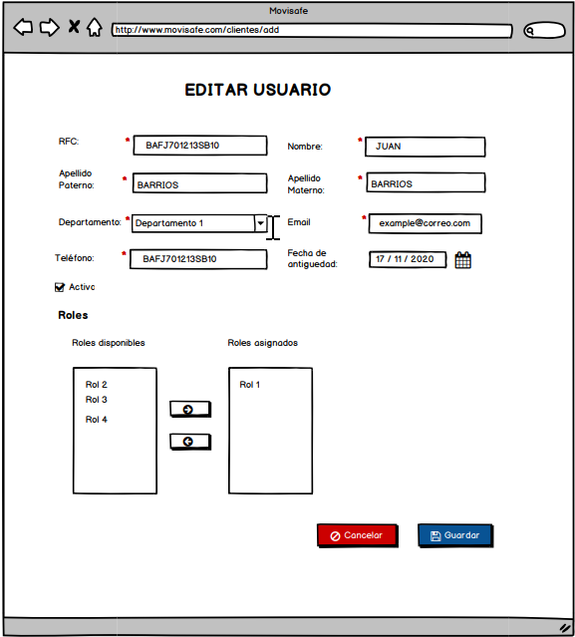

Figura 22. Prototipo de pantalla para edición de usuarios

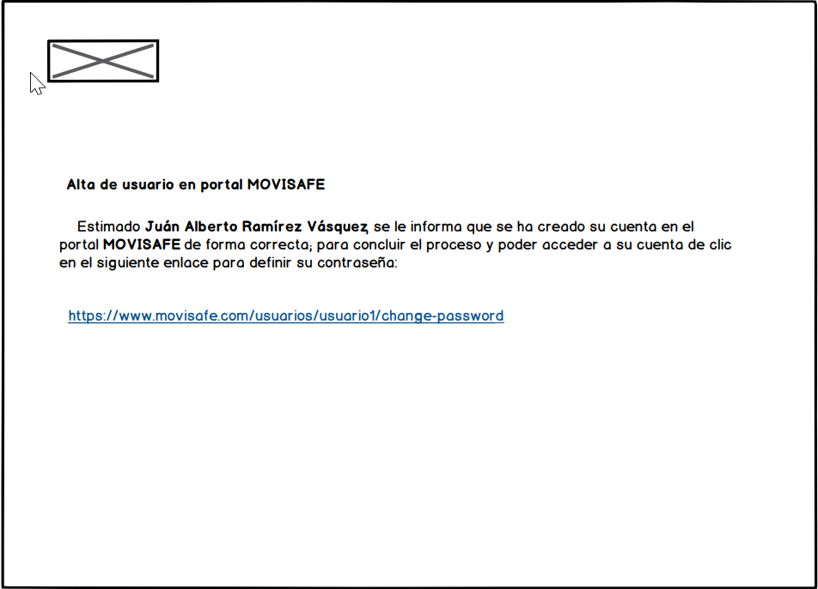

Figura 23. Correo de confirmación alta de usuario

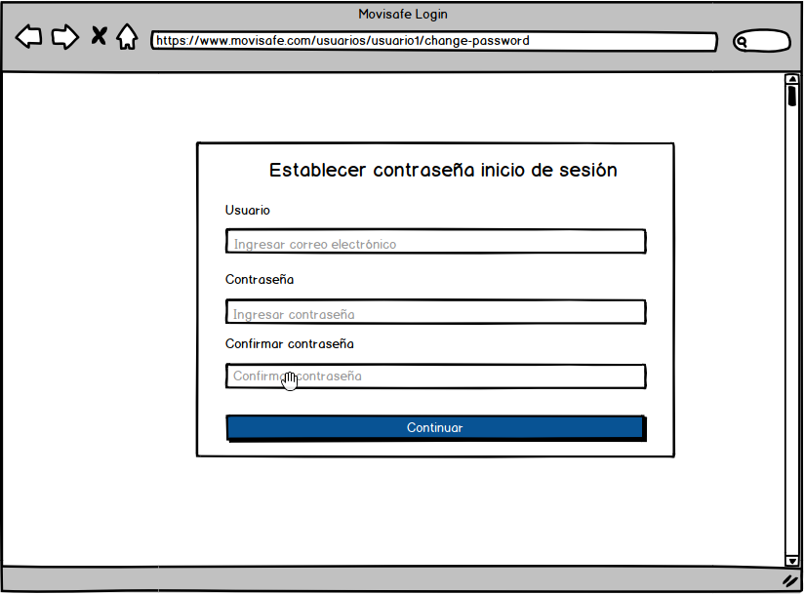

Figura 24. Alta de usuario – Establecer contraseña

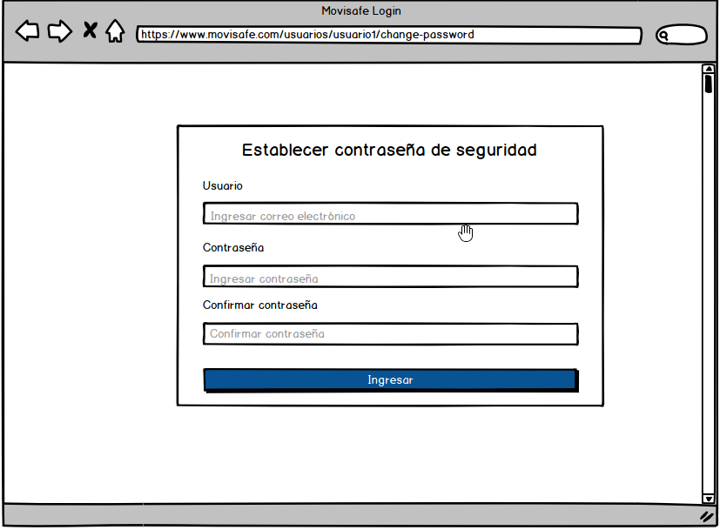

Figura 24.1 Alta de usuario – Establecer contraseña de seguridad

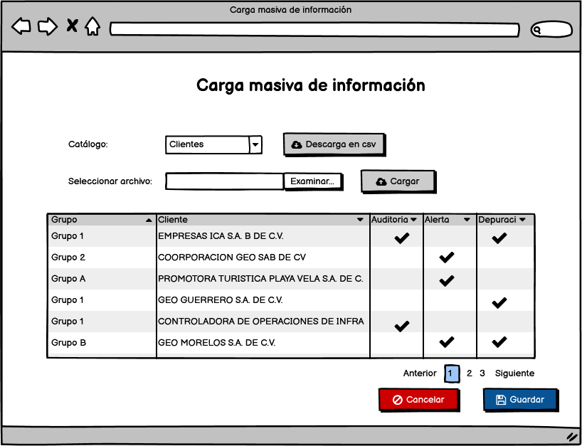

Figura 25. Prototipo de pantalla para carga masiva de registros

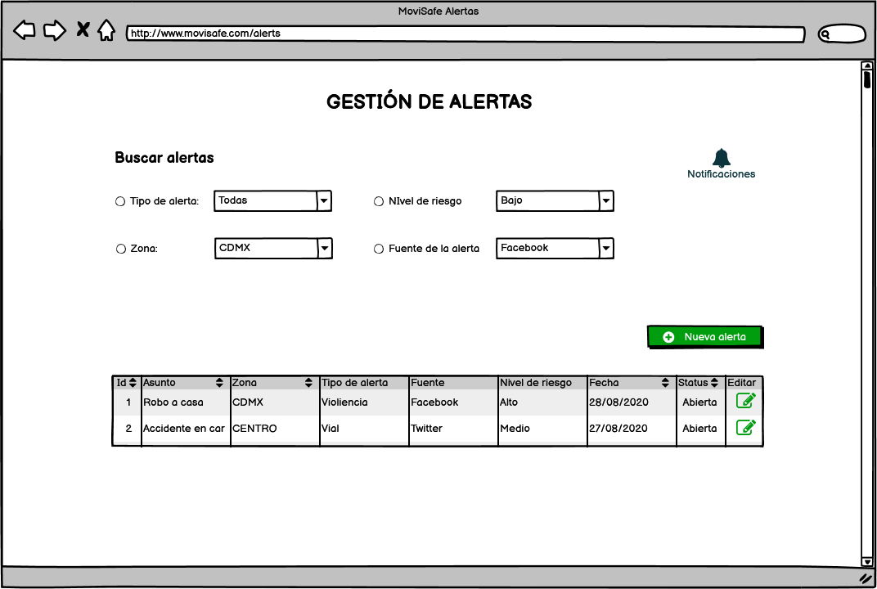

Figura 26. Prototipo de pantalla para gestión de alertas

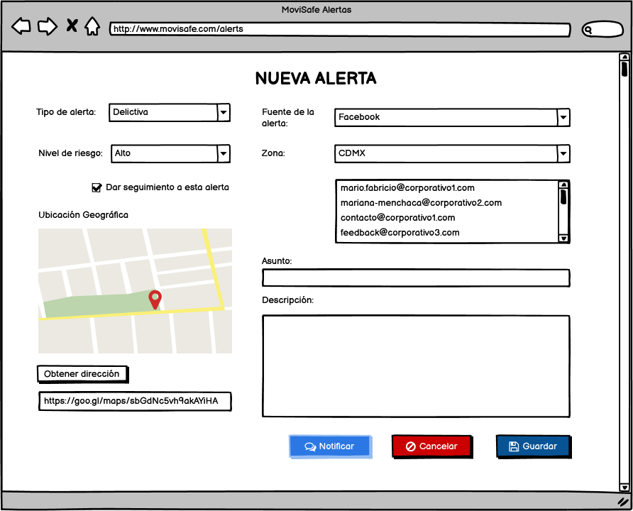

Figura 27. Prototipo de pantalla para una nueva alerta

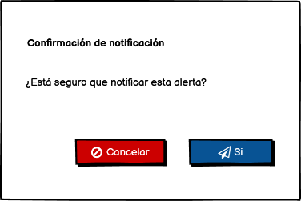

Figura 28. Prototipo de pantalla para la confirmación de notificación de alerta

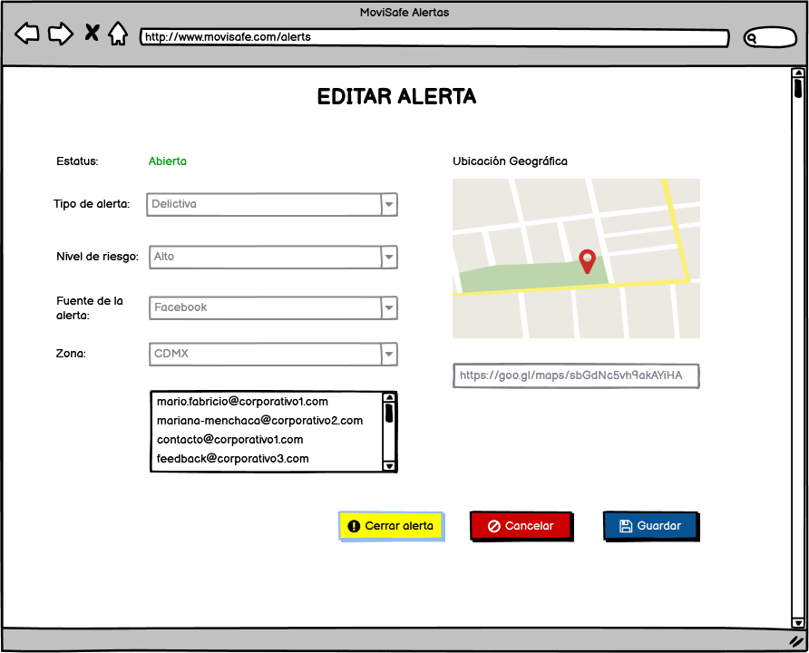

Figura 29. Prototipo de pantalla para la edición de una alerta existente

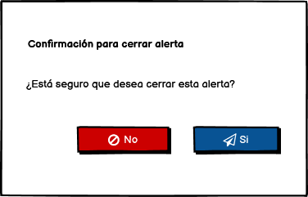

Figura 30. Prototipo de pantalla para la confirmación del cierre de una alerta

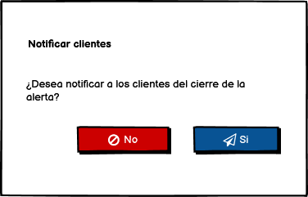

Figura 31. Prototipo de pantalla para la notificación del cierre de la alerta a clientes

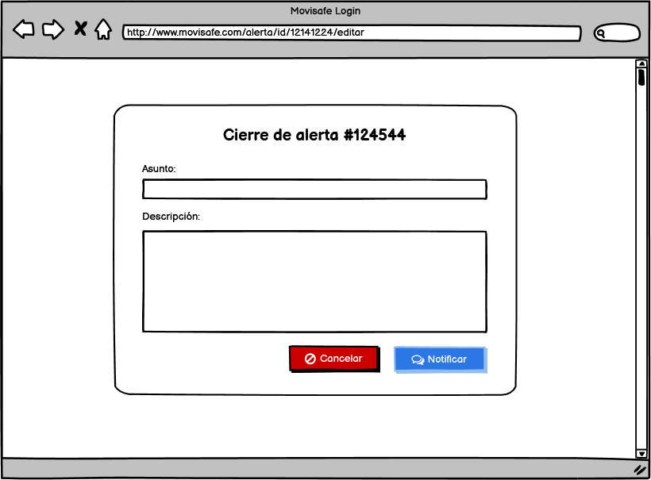

Figura 32. Prototipo de pantalla para el modal del formulario para la notificación de cierre de alerta

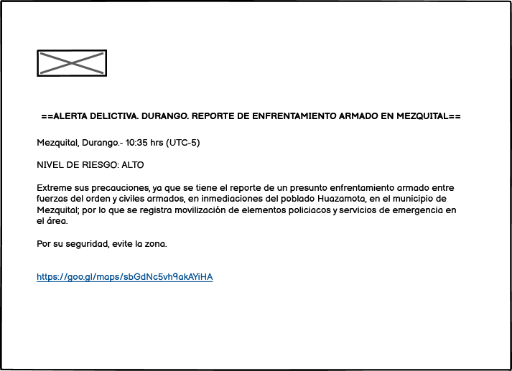

Figura 33. Prototipo de pantalla para el correo electrónico de confirmación de cierre de alerta

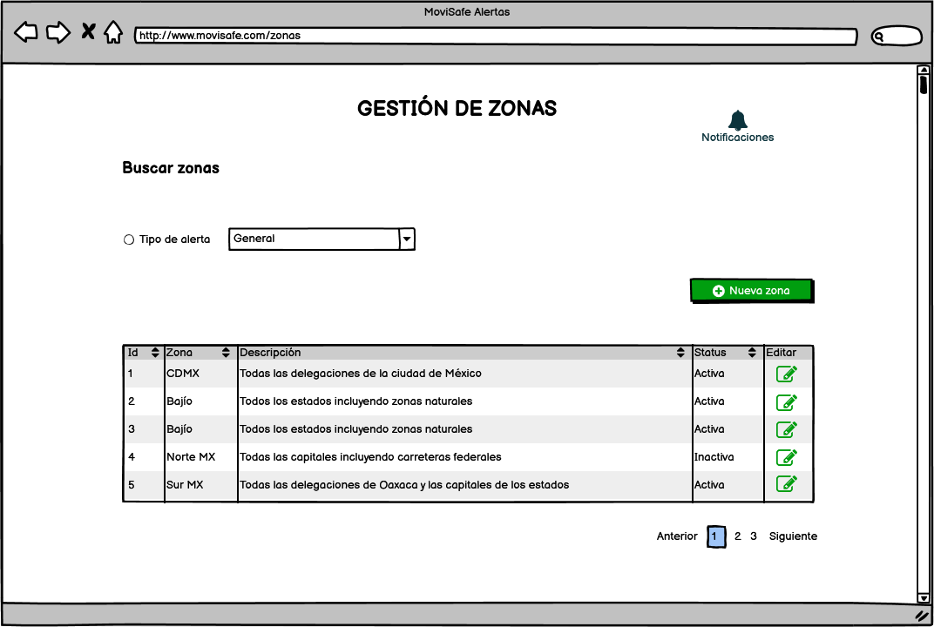

Figura 34. Prototipo de pantalla para gestión de zonas

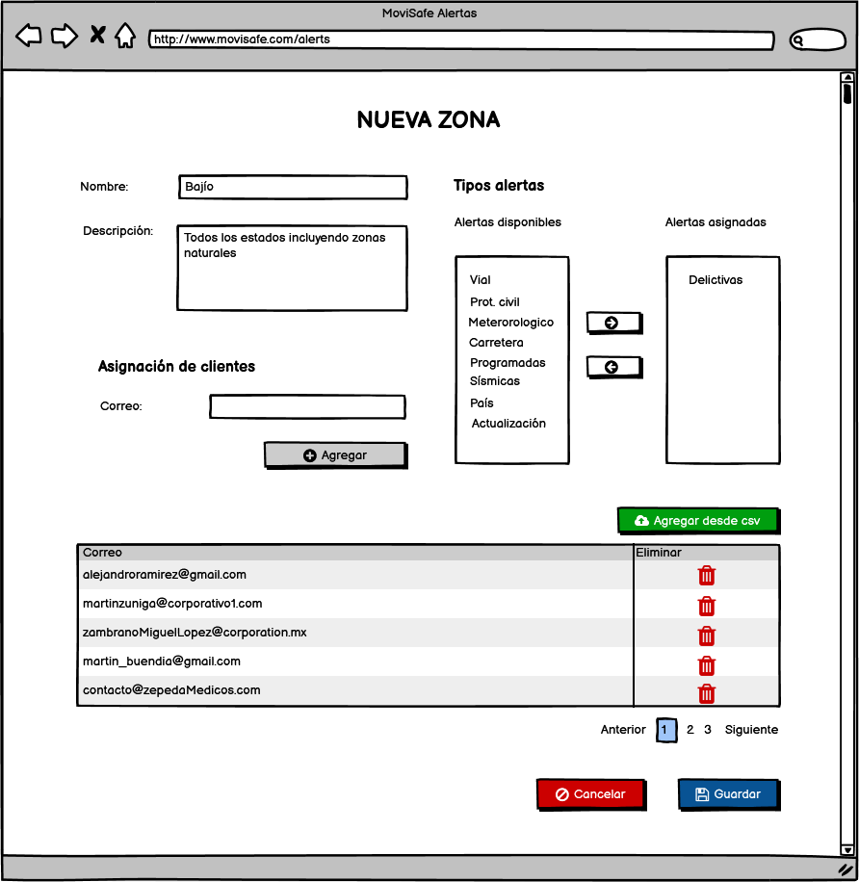

Figura 35. Prototipo de pantalla para una nueva zona

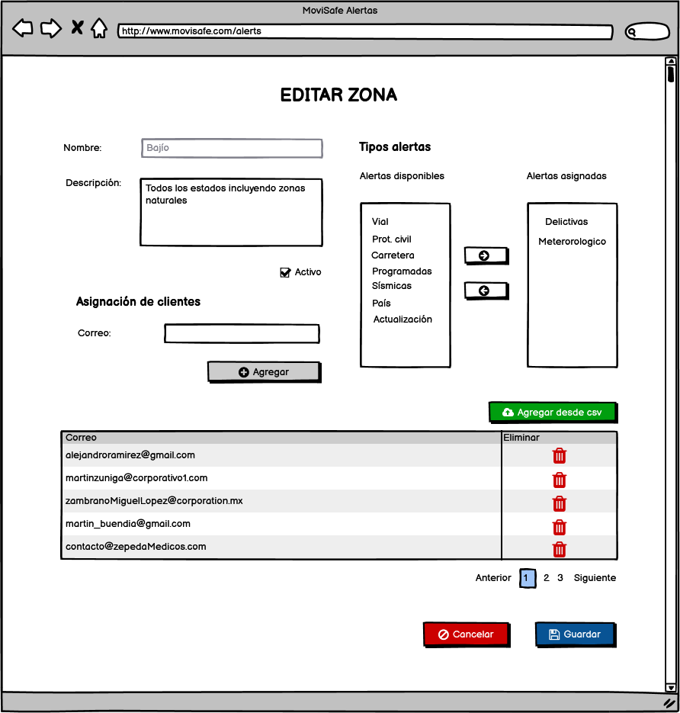

Figura 36. Prototipo de pantalla para la edición de una zona

# Especificación de casos de uso de MoviSafe

# Diagramas de casos de uso

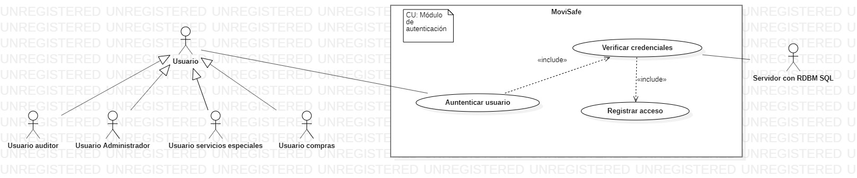

Figura 19. Diagrama de casos de uso de autenticación

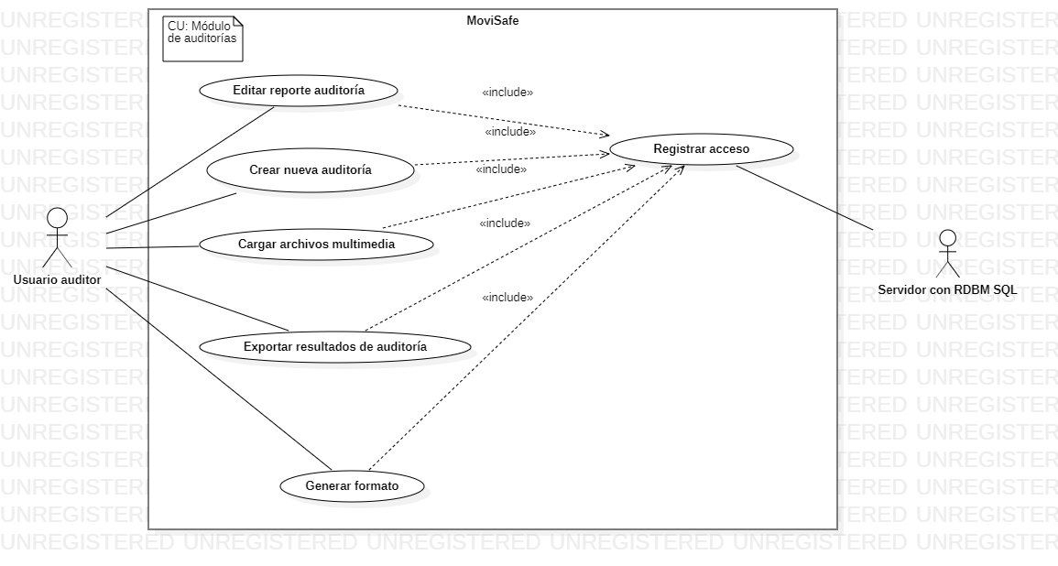

Figura 20. Diagrama de casos de uso de auditorías

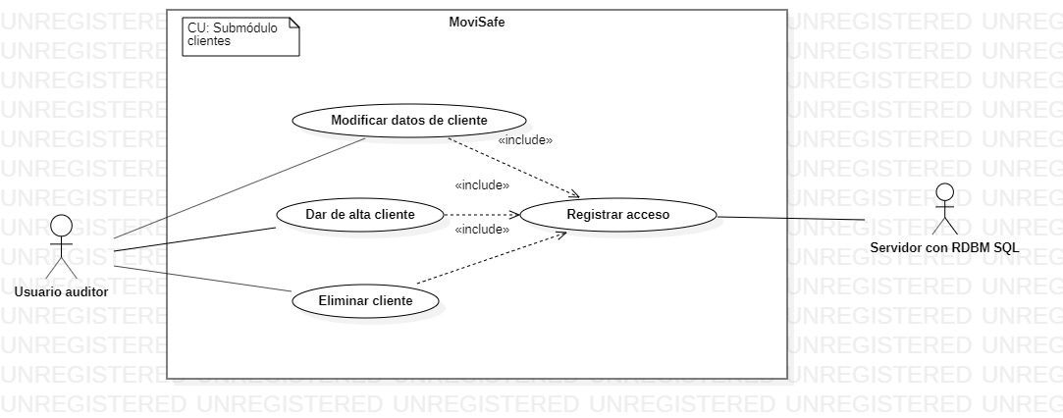

Figura 21. Diagrama de casos de uso de submódulo de clientes

# Descripción textual de los casos de uso

|  |  |
| --- | --- |
| Caso de uso CU1: Autenticar usuario | |
| Actores | Administrador, Auditor |
| Objetivos | Comprobar que se han ingresado las credenciales de acceso |
| Precondiciones | Tener usuario y contraseña en el servidor |
| Escenario | |
| Acción del actor | **Respuesta del sistema** |
| 1. Abre la plataforma |  |
|  | 1. Muestra interfaz de inicio de sesión |
| 1. Se introduce el nombre usuario/email. 2. Se introduce la contraseña. 3. Selecciona “acceder” |  |
|  | 1. Verifica que haya ingresado un nombre de usuario y contraseña. 2. Establece la conexión con el servidor 3. Ejecuta caso de uso CU2: Verificar credenciales |
| Postcondiciones | Establece conexión con el servidor |
| Incluye | CU2: Verificar credenciales |
| Extiende | - |
| Hereda de | - |
| Excepción | En caso de no introducir el nombre de usuario no se permite el acceso a la plataforma.  En caso de no introducir la contraseña no se permite el acceso a la plataforma. |

Tabla 1. Caso de uso autenticar usuario

|  |  |
| --- | --- |
| Caso de uso CU2: Verificar credenciales | |
| Actores | Servidor con RDBM SQL |
| Objetivos | Comprobar que las credenciales de acceso son correctas. |
| Precondiciones | Se ha ingresado el nombre de usuario y contraseña. |
| Escenario | |
| Acciones del actor | **Respuesta del sistema** |
|  | 1. Recibe el nombre de usuario y la contraseña 2. Verifica credenciales de acceso 3. Devuelve respuesta de petición 4. Si se permite el acceso, ejecuta el caso de uso CU3: Registrar acceso |
| Postcondiciones | Se muestra la pantalla de acceso de la plataforma. |
| Incluye | CU3: Registrar acceso |
| Extiende | - |
| Hereda de | - |
| Excepción | En caso de introducir el nombre de usuario incorrecto no se permite el acceso a la plataforma.  En caso de introducir la contraseña incorrecta no se permite el acceso a la plataforma. |

Tabla 2. Caso de uso verificar credenciales

|  |  |
| --- | --- |
| Caso de uso CU3: Registrar acceso | |
| Actores | Servidor con RDBM SQL |
| Objetivos | Registrar datos de acceso en la base de datos |
| Precondiciones | Autenticarse con éxito |
| Escenario | |
| Acciones del actor | **Respuesta del sistema** |
| 1. Obtiene fecha y hora de acceso 2. Obtiene identificador de usuario 3. Obtiene tipo de acción realizada en la plataforma |  |
|  | 1. Guarda registro en almacén |
| Incluye | - |
| Extiende | - |
| Hereda de | - |
| Postcondiciones | Se guarda el registro en la base de datos |
| Excepción |  |

Tabla 3. Caso de uso registrar acceso

|  |  |
| --- | --- |
| Caso de uso CU4: Crear nueva auditoría | |
| Actores | Usuario auditor |
| Objetivos | Dar de alta nueva auditoría. Solicitar recursos para auditoría. |
| Precondiciones | Autenticarse con éxito |
| Escenario | |
| Acciones del actor | **Respuesta del sistema** |
| 1. Selecciona la opción “auditorías”. |  |
|  | 1. Muestra opciones de auditoría |
| 1. Selecciona la opción “nueva auditoría” |  |
|  | 1. Muestra interfaz de nueva auditoría |
| 1. Selecciona fecha de la auditoría 2. Selecciona cliente 3. Selecciona tipo de auditoría 4. Introducir datos de dirección 5. Selecciona guardar |  |
|  | 1. Guardar en almacén la nueva auditoría 2. Enviar correo al área de compras 3. Enviar correo al área de monitoreo (CRI) 4. Cambiar el *status* de la auditoria a “abierta” 5. Ejecuta el caso de uso CU3: Registrar acceso |
| 1. El auditor imprime el formato en PDF |  |
| Incluye | CU3: Registrar acceso |
| Extiende | - |
| Hereda de | - |
| Postcondiciones | Se guarda la auditoria en la base de datos |
| Excepción |  |

Tabla 4. Caso de uso crear nueva auditoría

|  |  |
| --- | --- |
| Caso de uso CU5: Cargar archivos multimedia | |
| Actores | Usuario auditor, Usuario servicios especiales |
| Objetivos | Subir los archivos obtenidos en la auditoría en sitio a la plataforma |
| Precondiciones | Autenticarse con éxito |
| Escenario | |
| Acciones del actor | **Respuesta del sistema** |
| 1. Selecciona “subir archivos” |  |
|  | 1. Muestra interfaz para cargar archivos multimedia |
| 1. El usuario presiona la opción “seleccionar archivo” |  |
|  | 1. Abre una ventana para seleccionar el archivo |
| 1. Selecciona el archivo o archivos |  |
|  | 1. Comienza la carga del archivo 2. Verifica si existe en almacenamiento la ruta del directorio para una auditoría 3. Si no existe, generar un nombre único de la ruta 4. Crea directorio de archivo 5. Guarda los archivos en el directorio correspondiente |
| 1. Si desea cargar más archivos ir al paso 6. |  |
|  | 1. Ejecuta el caso de uso CU3: Registrar acceso |
| Incluye | CU3: Registrar acceso |
| Extiende | - |
| Hereda de | - |
| Postcondiciones | Se guardan los archivos multimedia en el servidor correspondiente al módulo |
| Excepción | En caso de que el usuario pierda su conexión de internet durante la carga de los archivos, este se reinicia y notifica al usuario cuando se conecté a internet |

Tabla 5. Caso de uso cargar archivos multimedia

|  |  |
| --- | --- |
| Caso de uso CU6: Exportar resultados de auditoría | |
| Actores | Usuario auditor |
| Objetivos | Exportar los resultados de una auditoría a un formato PDF o Excel con gráficos de resultados |
| Precondiciones | Autenticarse con éxito |
| Escenario | |
| Acciones del actor | **Respuesta del sistema** |
| 1. Selecciona la opción “auditorías” |  |
|  | 1. Muestra interfaz de auditorías 2. Muestra lista de auditorías |
| 1. Selecciona la opción “generar resultados de auditoría” |  |
|  | 1. Obtiene datos de auditoría del almacén 2. Genera el archivo PDF o Excel con gráficos de resultados en una ventana nueva 3. Muestra cuadro de diálogo preguntando si los resultados son correctos, con la opción de “aceptar” y “editar” |
| 1. Selecciona “aceptar” |  |
|  | 1. Cierra cuadro de diálogo 2. Muestra cuadro de diálogo para confirmar cambio de *status* de la auditoría a “cerrada” |
| 1. Confirma cambio de *status* |  |
|  | 1. Cierra cuadro de diálogo 2. Actualiza estado de auditoría en almacén a “cerrada” 3. Ejecuta caso de uso CU3: Registrar acceso 4. Actualiza lista de auditorías en interfaz |
| Incluye | CU3: Registrar acceso |
| Extiende | - |
| Hereda de | - |
| Postcondiciones | Archivo de resultados generado en formato PDF o Excel.  Cambio de estado de auditoría. |
| Excepción | En caso de desconectarse de internet antes de generar el archivo, se muestra mensaje de error y no se genera el archivo. |
| Flujo alterno | En caso de seleccionar “editar” al aparecer cuadro de diálogo ejecuta el caso de uso CU9: Editar reporte auditoría |

Tabla 6. Caso de uso exportar resultados de auditoría

|  |  |
| --- | --- |
| Caso de uso CU7: Generar formato | |
| Actores | Usuario auditor |
| Objetivos | Generar documento en Excel para que el auditor en sitio pueda llevar a cabo su misión |
| Precondiciones | Autenticarse con éxito. |
| Escenario | |
| Acciones del actor | Respuesta del sistema |
| 1. Selecciona la opción “auditorías” |  |
|  | 1. Muestra interfaz de auditorías |
| 1. Selecciona la opción “generar formato” |  |
|  | 1. Genera archivo en formato Excel con los campos de auditorías |
|  | 1. Guarda en almacén los datos del usuario 2. Ejecuta caso de uso CU3: Registrar acceso |
|  |  |
| Incluye | CU3: Registrar acceso |
| Extiende | - |
| Hereda de | - |
| Postcondiciones | Formato de auditoría descargado |
| Excepción | En caso de que el usuario pierda la conexión a internet no se genera el formato. |

Tabla 7. Caso de uso generar reporte

|  |  |
| --- | --- |
| Caso de uso CU8: Dar de alta cliente | |
| Actores | Usuario auditor |
| Objetivos | Registra en almacén nuevo cliente. |
| Precondiciones | Autenticarse con éxito. |
| Escenario | |
| Acciones del actor | Respuesta del sistema |
| 1. Selecciona la opción “clientes” |  |
|  | 1. Muestra interfaz de clientes |
| 1. Selecciona la opción “nuevo cliente” |  |
|  | 1. Muestra interfaz con formulario para ingresar los datos del cliente |
| 1. Rellena los campos con los datos del usuario 2. Selecciona la opción “guardar” |  |
|  | 1. Guarda en almacén los datos del usuario 2. Ejecuta caso de uso CU3: Registrar acceso 3. Muestra interfaz de auditoría |
|  |  |
| Incluye | CU3: Registrar acceso |
| Extiende | - |
| Hereda de | - |
| Postcondiciones | Se agrega al almacén el nuevo cliente |
| Excepción | En caso de que el usuario pierda la conexión a internet no se guarda en almacén |

Tabla 8. Caso de uso dar de alta cliente

|  |  |
| --- | --- |
| Caso de uso CU9: Modificar datos de cliente | |
| Actores | Usuario auditor |
| Objetivos | Actualizar datos de cliente en almacén |
| Precondiciones | Autenticarse con éxito. |
| Escenario | |
| Acciones del actor | Respuesta del sistema |
| 1. Selecciona la opción “auditorías” |  |
|  | 1. Muestra interfaz de auditorías |
| 1. Selecciona la opción “modificar cliente” |  |
|  | 1. Obtiene lista de clientes de almacén 2. Muestra en interfaz la lista de clientes |
| 1. Selecciona cliente a modificar |  |
|  | 1. Obtiene datos de cliente seleccionado 2. Carga en formulario datos del cliente |
| 1. Realiza cambios en el formulario 2. Selecciona “guardar” |  |
|  | 1. Actualiza los datos en almacén del cliente seleccionado 2. Ejecuta caso de uso CU3: Registrar acceso |
| Incluye | CU3: Registrar acceso |
| Extiende | - |
| Hereda de | - |
| Postcondiciones | Datos de cliente actualizados en almacén |
| Excepción | En caso de que el usuario pierda la conexión a internet no se actualiza almacén |

Tabla9. Caso de uso modificar datos de cliente

|  |  |
| --- | --- |
| Caso de uso CU10: Agregar usuario | |
| Actores | Usuario administrador |
| Objetivos | Permite dar de alta en la plataforma a un nuevo usuario |
| Precondiciones | Se haya autenticado de forma exitosa.  Tenga permiso para acceder a este módulo. |
| Escenario | |
| Acciones del actor | **Respuesta del sistema** |
| 1. Selecciona la opción de “Configuración” |  |
|  | 1. Obtiene datos de usuarios registrados 2. Muestra datos de usuarios en una lista |
| 1. Selecciona la opción “Agregar usuario” |  |
|  | 1. Muestra interfaz con formulario para registrar usuario |
| 1. Rellena formulario con datos del usuario 2. Selecciona “guardar” |  |
|  | 1. Guarda datos de usuario en almacén 2. Ejecuta caso de uso CU3: Registrar acceso |
| Incluye | CU3: Registrar acceso |
| Extiende | - |
| Hereda de | - |
| Postcondiciones | Usuario dado de alta en almacén |
| Excepción | En caso de perder la conexión a internet no se registra el usuario y muestra mensaje de error |

Tabla 10. Caso de uso agregar usuario

|  |  |
| --- | --- |
| Caso de uso CU11: Editar usuario | |
| Actores | Usuario administrador |
| Objetivos | Modificar los datos del usuario en almacén |
| Precondiciones | Se haya autenticado de forma exitosa.  Tenga permiso para acceder a este módulo. |
| Escenario | |
| Acciones del actor | **Respuesta del sistema** |
| 1. Selecciona la opción de “Configuración” |  |
|  | 1. Obtiene datos de usuarios registrados 2. Muestra datos de usuarios en una lista |
| 1. Selecciona la opción “Editar usuario” |  |
|  | 1. Muestra interfaz con formulario para editar usuario |
| 1. Realiza cambios en formulario con datos del usuario 2. Selecciona “guardar” |  |
|  | 1. Guarda datos de usuario en almacén 2. Ejecuta caso de uso CU3: Registrar acceso |
| Incluye | CU3: Registrar acceso |
| Extiende | - |
| Hereda de | - |
| Postcondiciones | Datos de usuario actualizados en almacén |
| Excepción | En caso de perder la conexión a internet no se actualiza el usuario y muestra mensaje de error |

Tabla 11. Caso de uso editar usuario